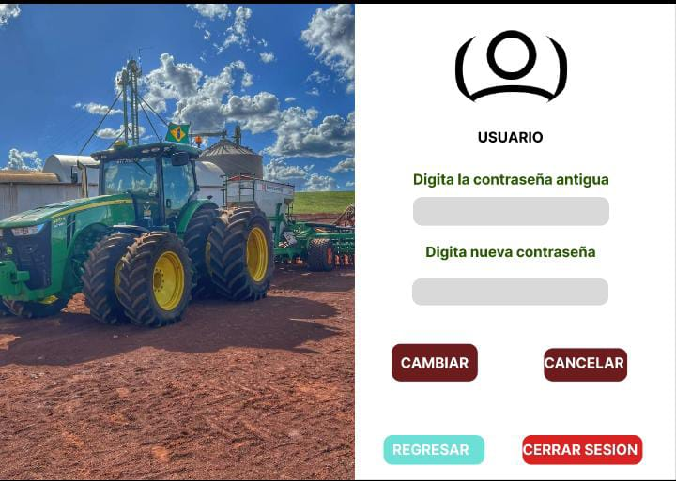

La imagen muestra una interfaz de usuario creada en Figma para un proyecto en Java y JavaFX.

Panel de usuario. Este panel, sobre un fondo blanco, contiene varios elementos de interfaz orientados a la gestión y gusto del usuario:

Ícono de usuario en la parte superior, representado de forma estilizada.

Debajo del ícono, el texto "USUARIO" sirve de encabezado.

Hay dos campos de entrada de texto, con etiquetas en color verde que indican "Digita la contraseña antigua" y "Digita nueva contraseña", diseñados para el cambio de contraseña cuando el usuario lo desee

Botones de acción en la parte inferior:

El botón izquierdo(cambiar) ara el cambio de contraseña cuando el usuario digite correctamente la antigua y nueva contraseña.

El botón derecho(CANCELAR), cancelara el proceso si el usuario asi lo desea

Un botón izquierdo celeste "REGRESAR", nos da la funcionalidad de regresar a la pantalla anterior o principal

Un botón derecho rojo "CERRAR SESIÓN", permite al usuario cerrar la sección del programa totalmente

Este diseño proporciona un entorno claro y funcional para la gestión de datos del usuario dentro de la aplicación.